PRUGIASCO

Großes Haus mit Rustico zu renovieren

sehr sonnig, ruhig mit schöner Aussicht ……………………..…………………………………..…..………………….…………………..……………………….

Casa con rustico da ristrutturare

Molto soleggiata, tranquilla, con bella vista

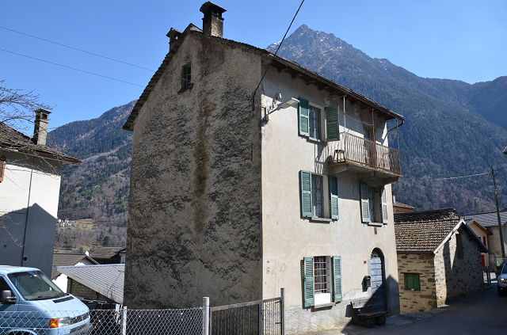

7

4180/3698

Fr. 370‘000.--

Standort | Umgebung
Eckdaten | Ausstattung

Art der Immobilie: Haus + Rustico + Garten
Gesamtfläche: ca. 334 m2
Wohnfläche: ca. 230 m²
Etagen: 3 (Haus), 2 (Rustico)
Zustand: zu überholen
Garten: großer Garten
Keller: ja
Parkplätze: 3 neben dem Haus

6723 Prugiasco, Via alla Chiesa
Region: Val di Blenio
Lage: sonnig und ruhig
Aussicht: schöne Aussicht
Schulen: in Acquarossa
Einkaufsmöglichkeiten: Dongio
Öffentliche Verkehrsmittel: 50 m
Entfernung von der Autobahn: 14 km
Entfernung zur nächsten Stadt: 14 km

Beschreibung

Dieses große Grundstück befindet sich in einer sehr sonnigen und ruhigen Lage am Rande des Dorfes Prugiasco im schönen Bleniotal. Das Anwesen besteht aus einem dreisgeschossigen Haus, einem Garten und einem großen Rustico mit Hühnerstall.

Das Rustico ist in gutem Zustand. Allerdings ist das Haus etwas renovierungsbedürftig. Es besteht aus 6 Zimmern (2 Zimmer pro Etage), einem Badezimmer, zwei Gewölbekellern und einem Dachgeschoss, das hoch genug ist, um 1-2 Zimmer einzubauen.
Das Rustico muss innen komplett renoviert werden. Es besteht die Möglichkeit, 2 Etagen mit einem großen Dachboden zu erstellen
Hinter dem Haus und dem Rustico befindet sich ein großer Garten mit Hühnerstall.

In der Umgebung können zahlreiche Wanderungen oder Radtouren unternommen werden.
Im Winter ist dieses Gebiet ideal für Skifahrer. Das Skigebiet Nova Nara in Leontica ist 4 km vom Haus entfernt. Das Skigebiet Campo Blenio und das internationale Skilanglaufzentrum sind 17 Minuten entfernt. In Acquarossa wird zur Zeit eine Warmwasserterme gebaut.

Neben dem Haus können zwei Parkplätze erstellt werden. Zudem gibt es in der Nähe öffentliche Parkplätze. Das Grundstück ist auch im Winter mit dem Auto gut erreichbar. Die Bushaltestelle befindet sich in unmittelbarer Nähe. Acquarossa und Dongio mit seinen Geschäften ist in 5 Minuten mit dem Auto zu erreichen. Biasca mit der Autobahn A2 ist in etwa 15 Minuten zu erreichen. Die Städte Lugano und Locarno mit ihren Seen sind 45 Autominuten entfernt.
……………………………………………………………………………..
Highlights

- sehr sonnige und ruhige Lage mit schöner Aussicht
- großes Grundstück mit dem Haus sofort bewohnbar
- großer Garten
- Zugang zum Haus
- ausgezeichnete Autobahn-/ÖV-Anbindung

Ubiciazione
Informazione sull'immobile

Tipo dell’immobile: casa + rustico + giardino
Superficie totale: ca 334 m2
Superficie abitabile: ca. 230 m2
Piani: 3 (casa), 2 (rustico)
Condizione: buona (casa), da riattare (rustico)
Cortile: grande giardino
Cantina: 2 cantine a volta
Posteggi: accanto alla casa

6723 Prugiasco, Via alla Chiesa

Regione: Val di Blenio
Posizione: soleggiata e tranquilla
Vista: bella vista
Scuole: ad Acquarossa
Possibilità d’acquisti: Dongio
Mezzi pubblici: 50 m
Distanza autostrada: 14 km
Distanza città successiva: 14 km

Descrizione

Questa grande proprietà si trova in una posizione molto soleggiata e tranquilla ai margini del paese di Prugiasco in bellissima Val di Blenio.

La proprietà comprende una casa a tre piani, il giardino e grande rustico con pollaio.
La casa rustica si trova in buono stato. Tuttavia, la casa necessita di qualche rinnovamento. È così composta: 6 locali (2 locali per piano), un bagno, due cantine a volta ed il piano mansardato abbastanza alto per creare 1-2 camere.
Il grande rustico va totalmente ristrutturato. C’è possibilità di creare 2 piani con grande soppalco.
Dietro la casa ed il rustico si trova un grande giardino con pollaio-

Nella zona si possono intraprendere numerose escursioni a piedi o con la bicicletta. In inverno questa zona è un vero paradiso per gli amanti di sci. Il comprensorio sciistico di Nova Nara a Leontica si trova a 4 km dalla casa. Il comprensorio sciistico di Campo Blenio ed il nuovo centro internazionale di sci di fondo sono a 17 minuti di distanza. Ad Acquarossa fanno una nuova terme.

Accanto alla casa si può creare due posti auto. Inoltre, ci sono dei parcheggi pubblici vicino. La proprietà è facilmente raggiungibile in auto anche d’inverno. La fermata di bus si trova nelle immediate vicinanze. Il paese di Dongio e Acquarossa con i suoi negozi è raggiungibile in 5 minuti di macchina. Biasca con l’autostrada A2 è raggiungibile in circa 15 minuti. Lugano e Locarno con i laghi sono raggiungibile in 45 minuti.

Highlights

- posizione molto soleggiata e tranquilla con bella vista
- grande proprietà con la casa abitabile da subito
- grande giardino
- accesso fino alla casa
- ottimo collegamento autostradale/mezzi pubblici

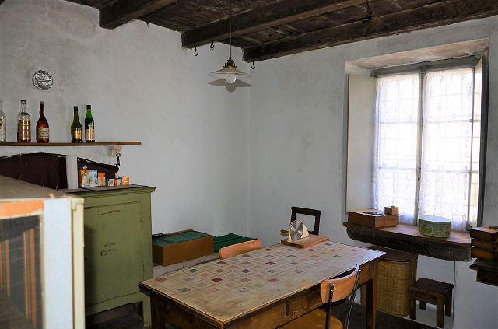

Wohn-/Essraum / soggiorno con pranzo

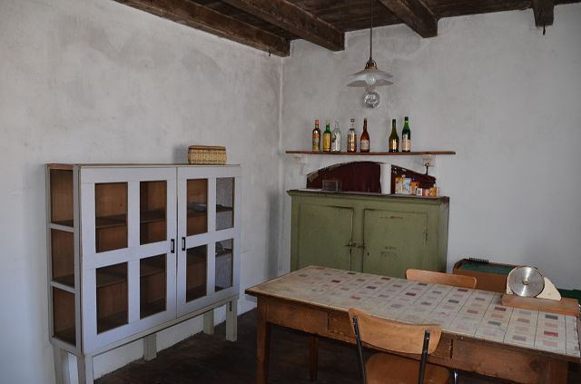

Wohn-/Essraum / soggiorno con pranzo

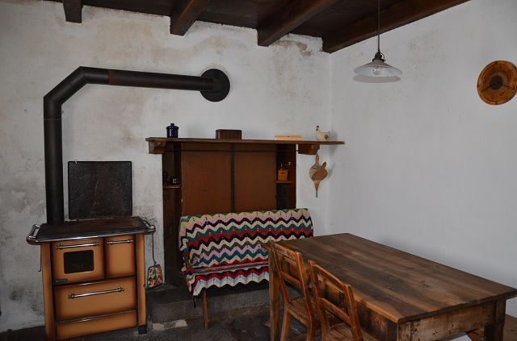

Essbereich / zona pranzo
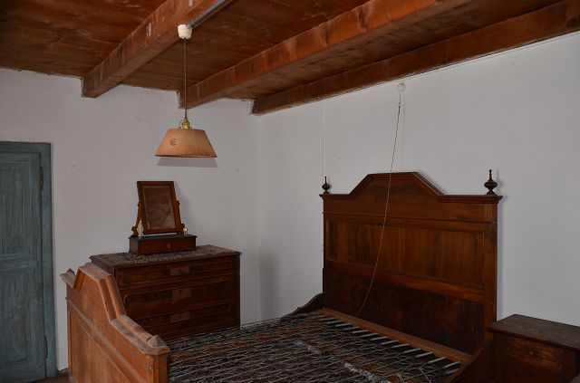

Zimmer / camera

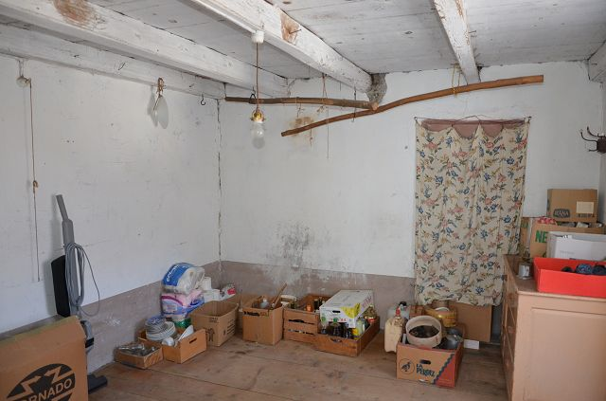

Zimmer / camera

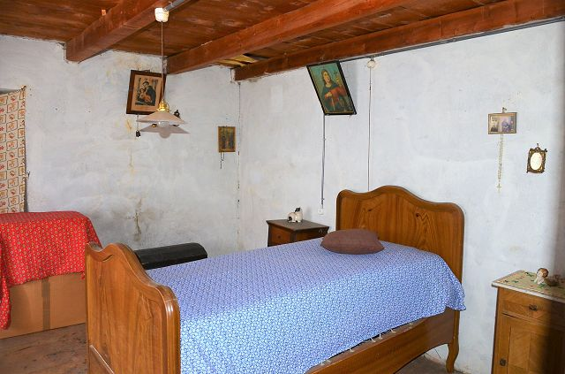

Zimmer / camera
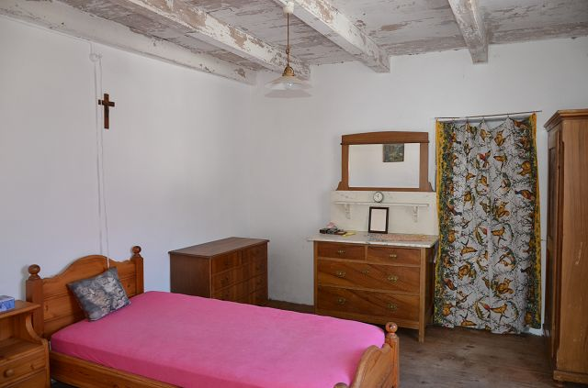

Zimmer / camera

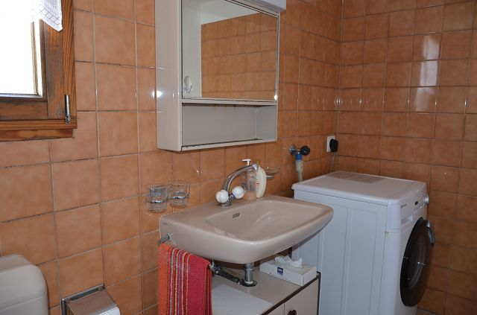

Dusche / doccia

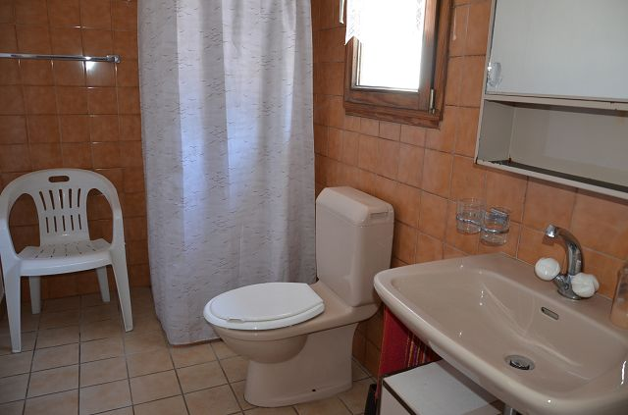

Dusche / doccia
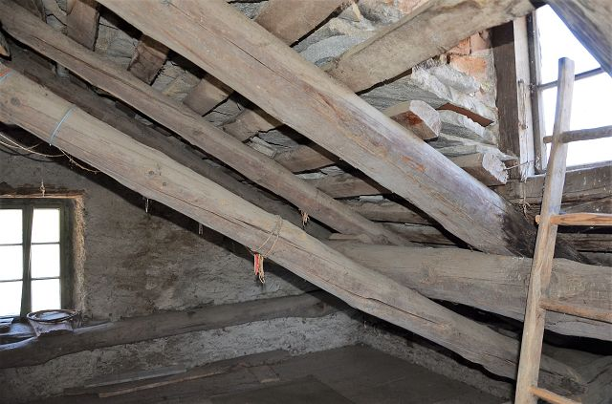

Dachraum / sotto tetto

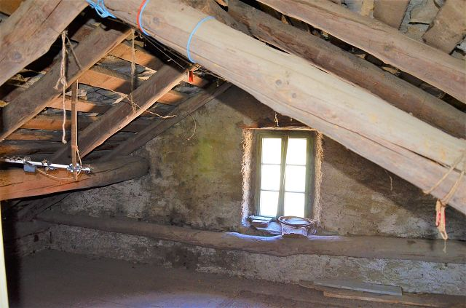

Dachraum / sotto tetto

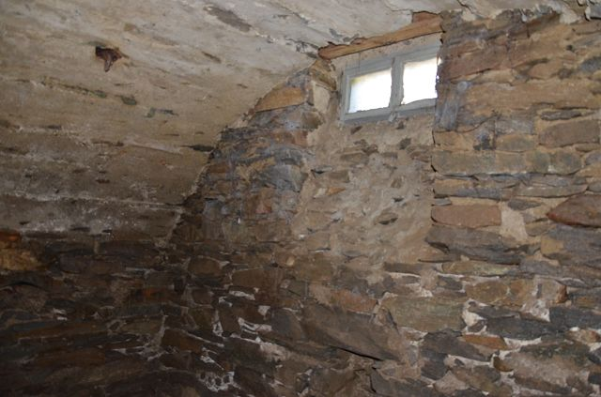

Keller / cantina
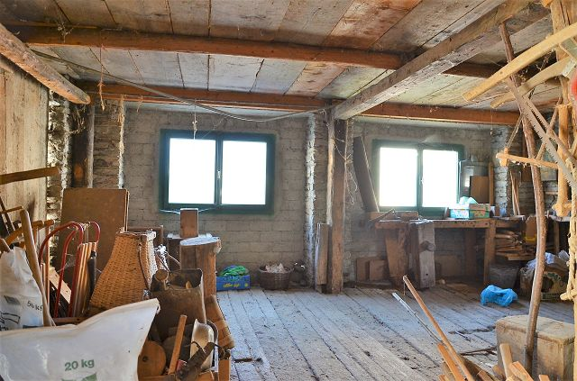

Innenraum Rustico / interno rustico

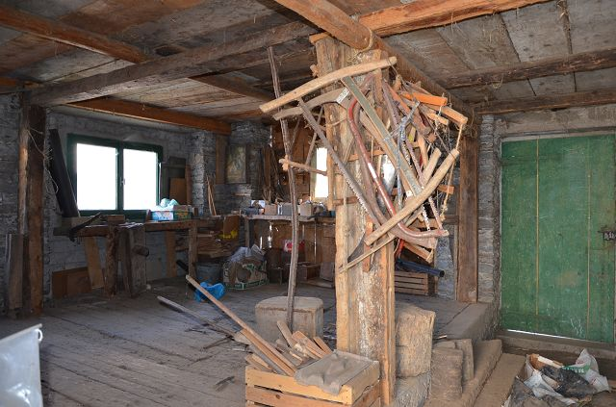

Innenraum Rustico / interno rustico

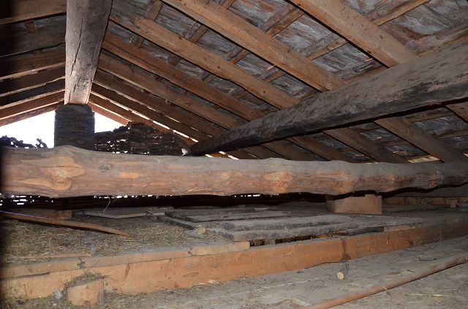

Dachraum Rustico / sottotetto rustico
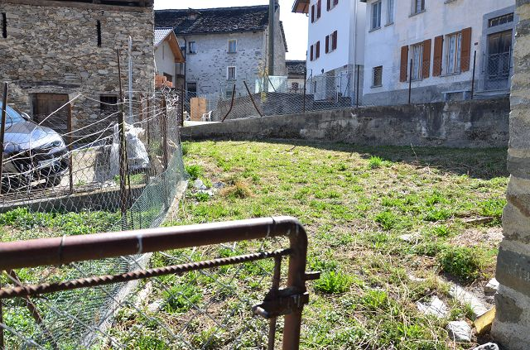

Garten / giardino

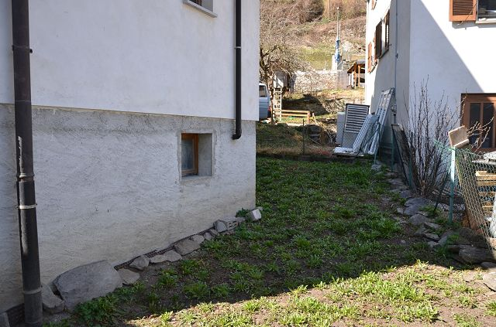

Garten / giardino

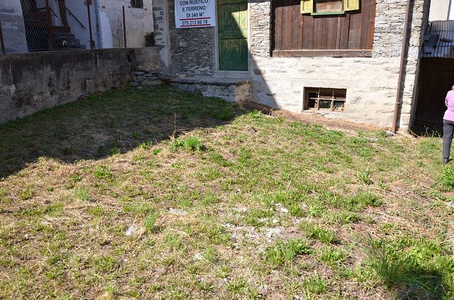

Garten / giardino
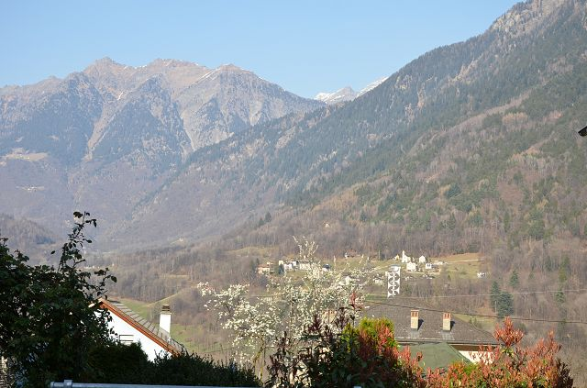

Ausblick / vista

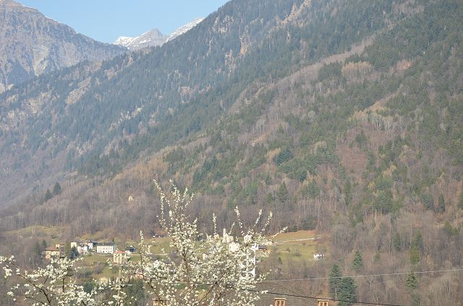

Ausblick / vista

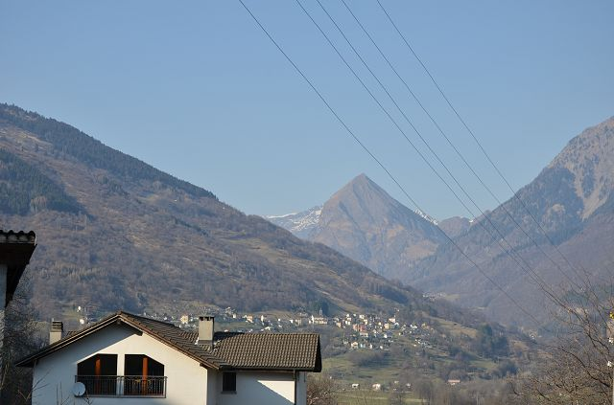

Ausblick / vista
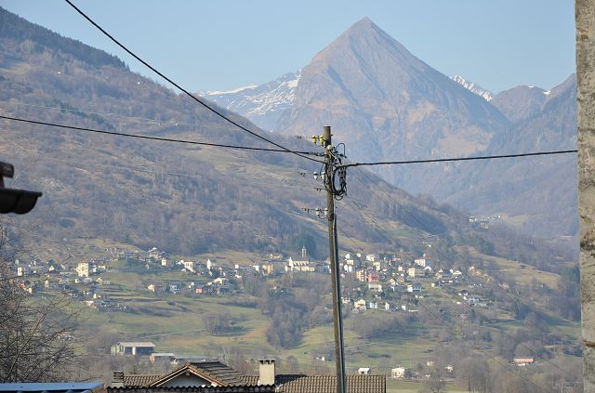

Ausblick / vista

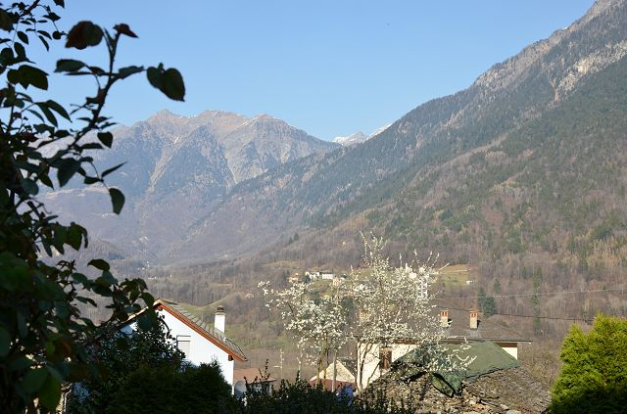

Ausblick / vista

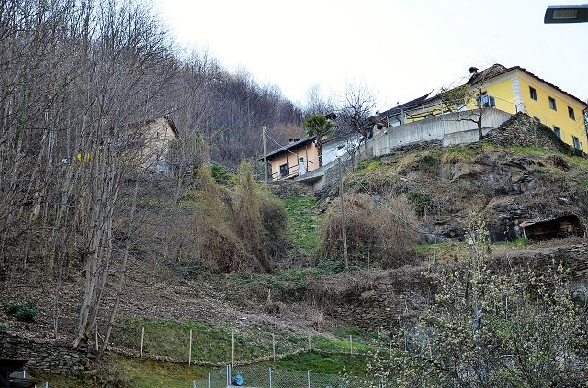

Ausblick / vista
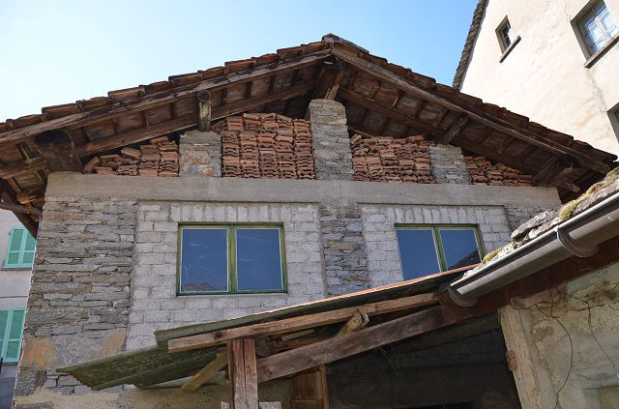

Rustico

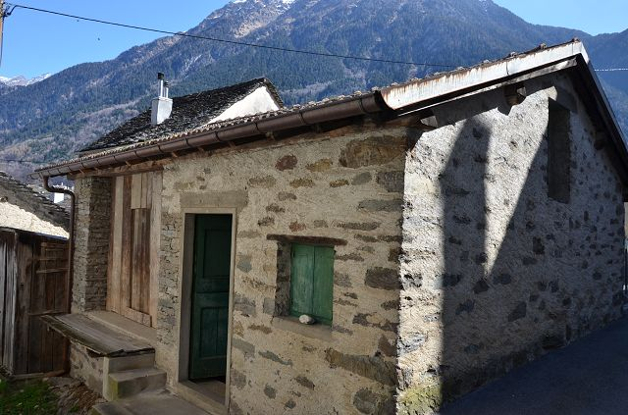

Rustico

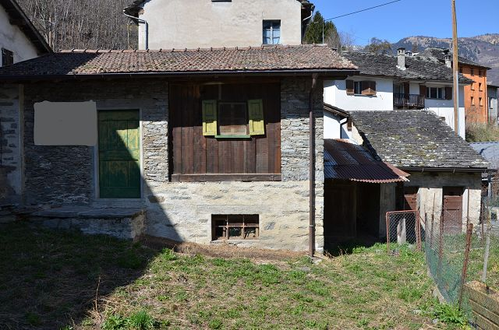

Rustico
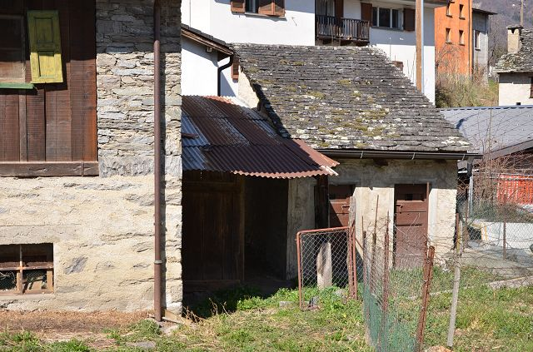

Hühnerstall / pollaio

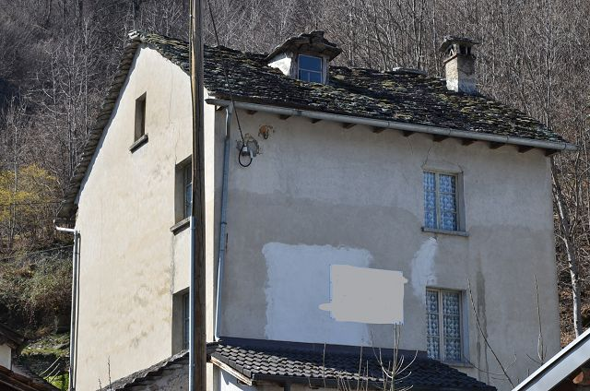

Haus / casa

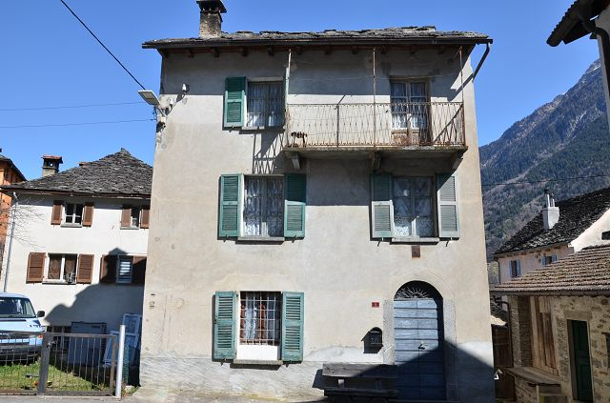

Haus / casa

Skigebiet / arekkkkkkk

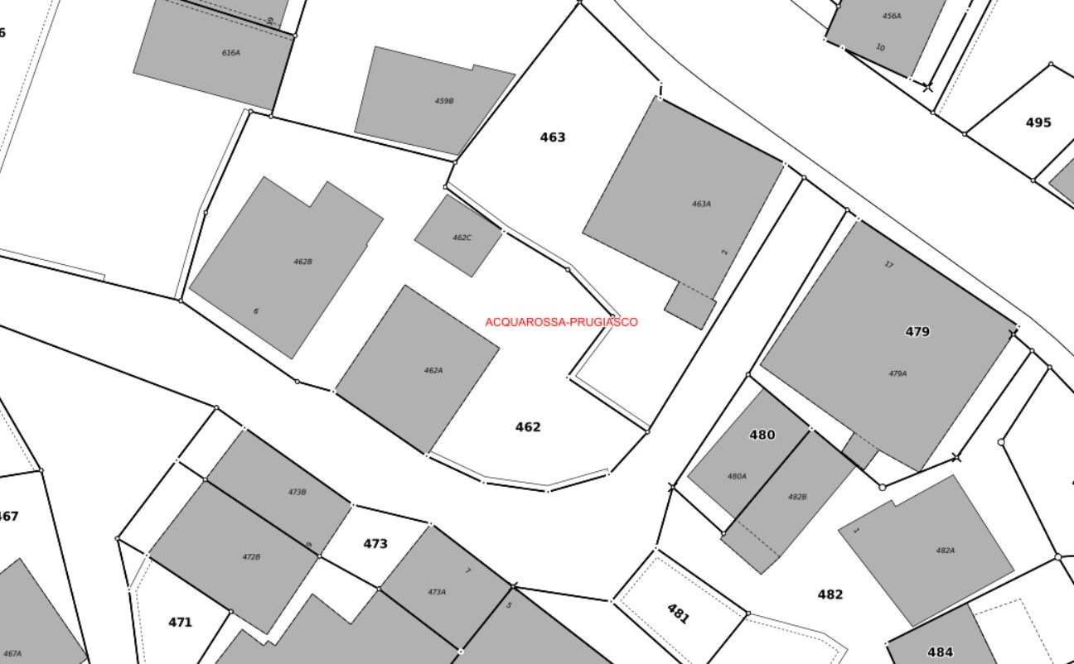

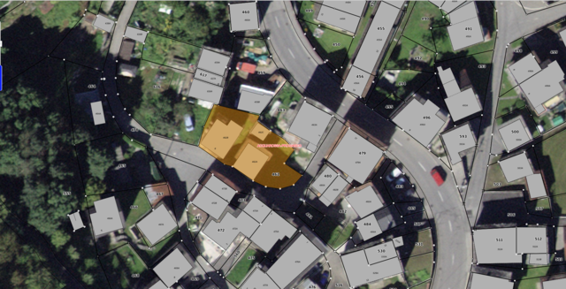

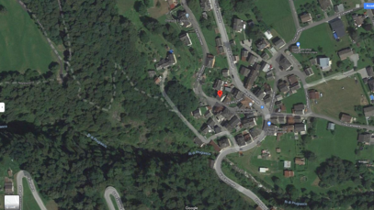

TICINO | Prugiasca

